**Power circuit/fitness**

|  |
| --- |
| Squads  Bicep curl Pause Russian twist medicine Ball  Push-ups  Dips  Sit-ups  Sprinting  Planken Rust Touwtjesspringen Burpees |

**Scoresheet Powercircuit**

Name……………………………………………………

|  |  |
| --- | --- |
| Exercise | Times/Time |
| Burpees | ……….. times |
| BicepCurl | ………. times |
| Sit-ups | ………. times |
| Squat | ……….. times |
| 10 meter sprint | ……….. Times up and down sprinting |
| Rope jumping | ……….. times |
| Push ups | ……….. times |
| Dips | ……….. times |
| Abdominal medicine ball | ……….. times |
| Planking | ……….. Sec. |

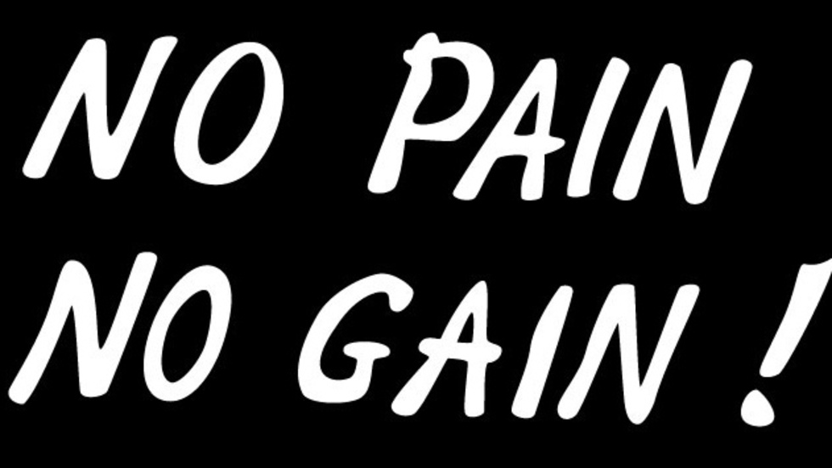

Name……………………………………………………

|  |  |
| --- | --- |
| Exercise | Times/Time |
| Burpees | ……….. times |
| BicepCurl | ………. times |
| Sit-ups | ………. times |
| Squat | ……….. times |
| 10 meter sprint | ……….. Times up and down sprinting |
| Rope jumping | ……….. times |
| Push ups | ……….. times |
| Dips | ……….. times |
| Abdominal medicine ball | ……….. times |
| Planking | ……….. Sec. |

**Squat (butt and legs )**

- Stand up straight. Look forwards and choose a point straight in front of you.

- Your feet must be shoulderwidth apart. Feet pointing forwards.

- Your back must remain straight

- Knees not further than your toes while going down.

- Sit down as if you’re going to sit down at a toilet.

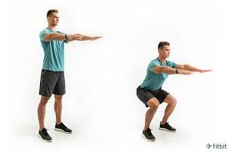

**Opdrukken (biceps, tricep)**

**-** handen op schouderbreedte

- Houd je benen recht en je tenen onder je voeten (mag ook op knieën)

- Hou je handen op dezelfde plaats

- houd je ellebogen dicht bij het lichaam

- stop net voordat je borst de grond aanraakt en duw jezelf omhoog

- span je bil en buikspieren aan tijdens de oefening

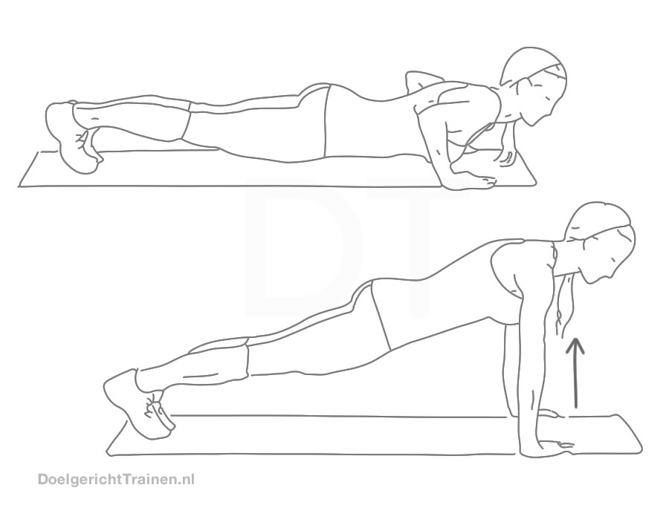

**Biceps curls (biceps)**

**-** sta rechtop

- elke hand heeft een gewicht

- buig beide armen tot de gewichten zich vlakbij je schouder bevinden

- haal de kracht vanuit je onderarmen en bovenarmen en niet vanuit je benen of je rug.

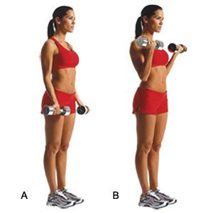

**Situps (buikspieren)**

- lig met je rug op de vloer

- voeten plat op de vloer

- kruis je armen voor je borst of leg ze achter je hoofd. Je hoofd en je nek moeten op je handen rusten

- ga met je schouders richting het plafond en houd je buikspieren aangespannen.

- stop wanneer je ellebogen je knieën raken

- langzaam laten zakken

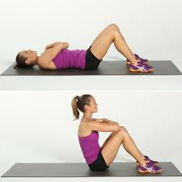

**Planken (buikspieren)**

- Onderarmen op de grond

- Ellebogen rechtstreeks onder de schouders

- tenen op de grond (mag met knieën als het te zwaar is)

- Lichaam in 1 rechte lijn (billen niet omhoog)

- span de bilspieren aan en trek je navel in

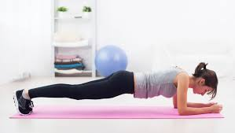

**Dips**

**-** Zet je handen achter je neer, met de handpalmen van je af.

- Druk jezelf omhoog. Dit is de startpositie.

- Laat je langzaam zakken, en houd je hoofd recht zodat je naar voren blijft kijken.

- Zak totdat je elleboog op ongeveer de hoogte van je schouders is. Druk jezelf vervolgens weer omhoog zonder dat je ellebogen op slot gaan.

- Pas op dat je niet te ver laat zakken dit kan blessures veroorzaken

- Houd je benen recht

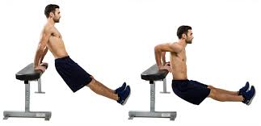

**Burpees (Triceps en Biceps)**

**-** Spring met gestrekte armen omhoog.

**-** Zak in een squat en zet je handen op de grond

**-** Spring met twee voeten tegelijk naar achter in plankpositie.

- Spring terug naar je handen.

- Spring met gestrekte armen omhoog.

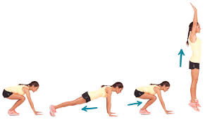

**Russiantwist medicine bal (Buikspieren)**

- Ga zitten en plaatsje knieën in een hoek van 90 graden

- Leun met je bovenlichaam iets naar achteren en laat je voeten iets boven de vloer hangen

- span je buikspieren aan.

- Draai je bovenlichaam van links naar rechts door de medicijnbal met gestrekte armen langs te bewegen.

- Houd een rechte rug

